

**向日葵班今日动态**

3月5日

、月日

* 集体活动

认知《一起盖房子》

今天宝宝们一起小兔盖房子，小兔家的房子上有一些图形装饰，宝宝们帮助小兔找到椭圆形、圆形、长方形、三角形，贴在对应的轮廓里。

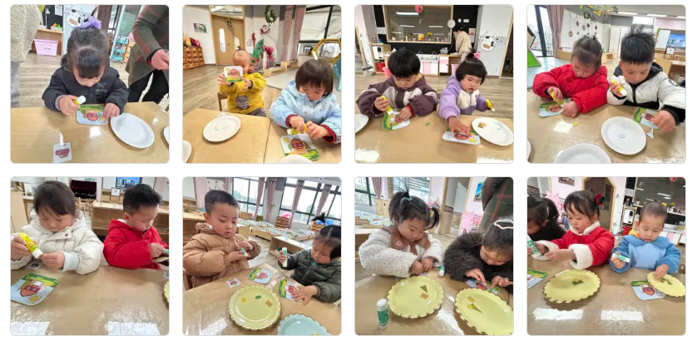

（还有照片请见一起长大APP）

户外活动

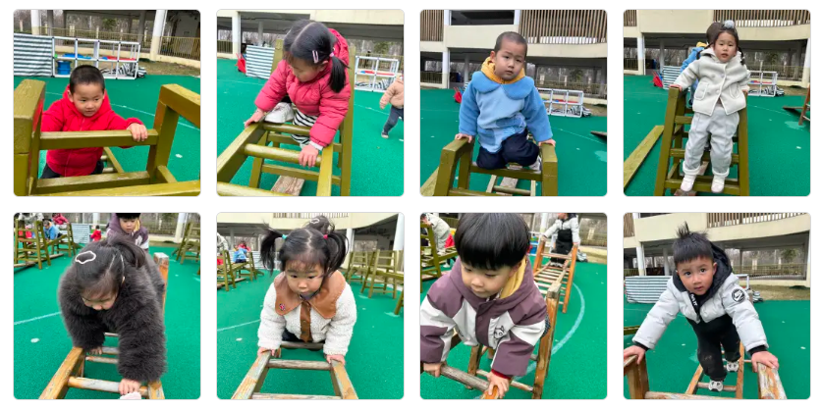 上午，宝宝们玩了攀爬架的游戏，锻炼了身体动作的协调性，还提升了运动能力。

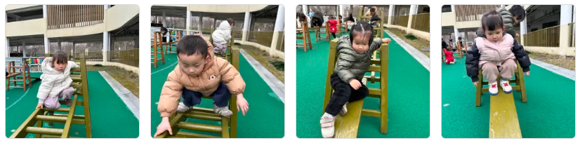

（还有照片请见一起长大APP）

今日食谱

早上：鲜牛奶、芝士卡拉棒；

中午：虾仁炒饭、玉米枸杞鸡汤；

下午：番茄鸡蛋焖面、蓝莓、香蕉。

温馨提示

今天的幼儿活动照片已上传一起长大APP，家长们可以自行浏览并整理放入孩子的成长册。